 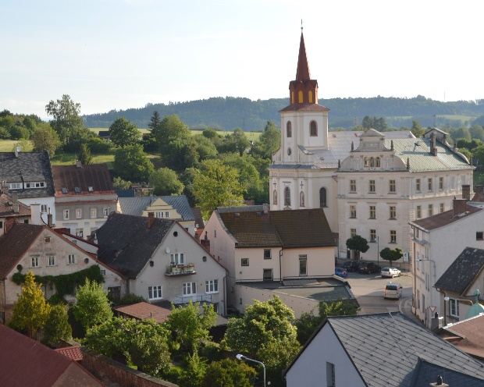

**Program aktivit na 22. týden**

Pondělí 27.5. 2024 svátek má Valdemar, Vadim

Dopolední aktivity

Kadeřnice, individuální RHB

Odpolední aktivity

Komunitní aktivity s MAS Brána do Českého ráje, 13:15 hod.

Úterý 28.5. 2024 svátek má Vilém, Vilibald

Dopolední aktivity

Individuální aktivity, cvičení na patrech

Odpolední aktivity

Procházky po Nové Pace

Středa 29.5. 2024 svátek má Maxmilián, Max

Dopolední aktivity

Čtení na patrech, cvičení na patrech

Odpolední aktivity

Individuální aktivity, individuální RHB

Čtvrtek 30.5.2024 svátek má Ferdinand, Ferdinanda

Dopolední aktivity

Individuální aktivity

Odpolední aktivity

Individuální aktivity

Pátek 31.5. 2024 svátek má Kamila, Petronela

Dopolední aktivity

Individuální aktivity

Odpolední aktivity

Individuální aktivity